Внимание! Период непогоды!

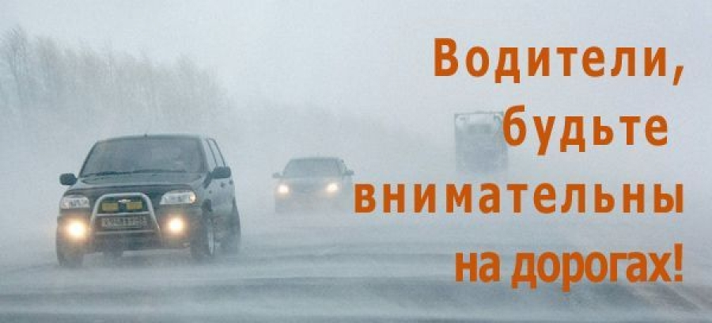

Внимание!
По информации ГУП ДХ АК «Юго-Западное ДСУ» с целью обеспечения безопасности движения в условиях плохой видимости, метели и сильного ветра с 07.30 (местн.) 13.12.2022 введено ограничение движения для всех видов автотранспорта на участках дорог регионального значения:
«К-03» - Змеиногорск-Рубцовск-Волчиха- михайловка-Кулунда-Бурла-граница Новосибирской областис от города Змеиногорска до с. Варшава Змеиногорского района;
«К-09» - Поспелиха-Курья-Третьяково-граница Республики Казахстан от границы с Поспелихинским районом до границы с Республикой Казахстан.

На других автомобильных дорогах регионального и межмуниципального значения перерывов в движении автотранспортных средств не зарегистрировано. Проезд обеспечен. Дорожные службы активно ведут расчистку от снега для обеспечения проезда и недопущения заносов.
При ухудшении обстановки возможно закрытие движения на автодорогах, проходящих по территории района.
В условиях непогоды основное условие движения для водителей – осмотрительность, низкая скорость и исключительная осторожность. Старайтесь просматривать прогнозы погоды заранее, предупреждения о заморозках, снегопаде и гололеде! Перед поездкой за пределы населённого пункта важно проверить состояние всех систем автомобиля, комплектацию аптечки и средств пожаротушения, необходимых аварийно-спасательных средств в виде топора и троса, а также средств связи. При обращении к спасателям следует указать местонахождение, приметы местности, состав группы (количество человек, возраст, есть ли больные, дети), обязательно сообщить контактные телефоны близких. В условиях сильной непогоды от дальних поездок стоит воздержаться!

Уважаемые жители и гости Рубцовского района, в связи с неблагоприятным прогнозом погоды настоятельно рекомендуем отказаться от поездок на автомобилях без экстренной необходимости.
Если возникает угроза вашей жизни или вы стали свидетелем происшествия, в результате которого может пострадать человек, звоните по телефонам экстренных оперативных служб:
единый номер «112»,
а также номера соответствующих экстренных служб:
«101» - служба пожарной охраны;
«102» - служба полиции;
«103» - служба скорой медицинской помощи;
«8(38557)2-01-01», «89609370110» - оперативный дежурный ЕДДС Администрации района.

В разделе портала «Новости района» регулярно размещаются информация о штормовых прогнозах погоды, в разделе «Гражданская оборона и защита населения и территории от ЧС» можно ознакомиться с информацией об ограничениях движения автотранспорта на участках автодорог района, а также с памятками по правилам безопасности, оказанию помощи пострадавшим и др.

На сайтах Главного управления МЧС России по Алтайскому краю - http://22.mchs.gov.ru, КГКУ «Алтайавтодор» - http://altdor.ru регулярно размещается информации о штормовых прогнозах погоды, об ограничениях движения автотранспорта на участках дорог Алтайского края.

